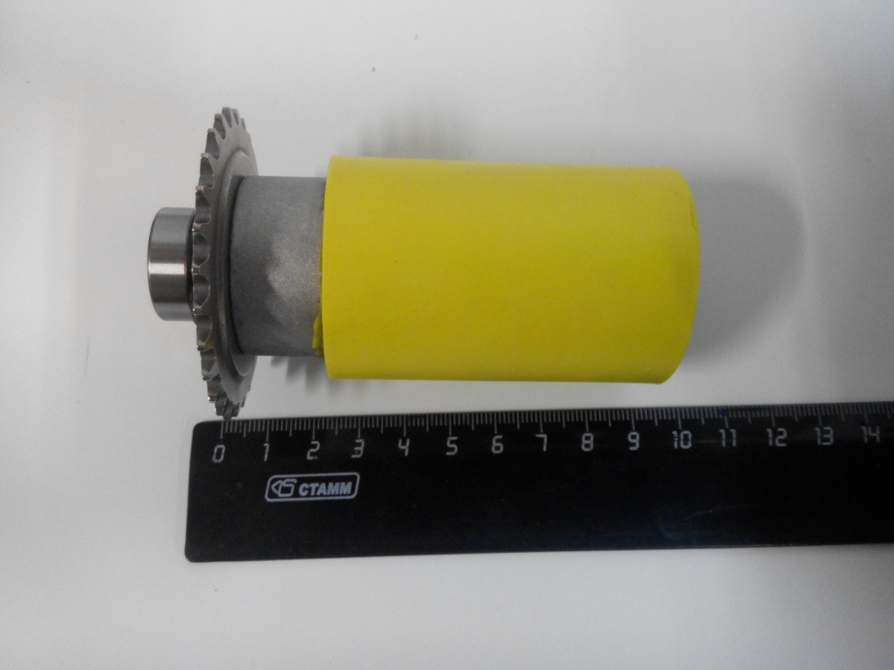

Код из 1С | Артикул | Наименование/ Бренд/  Поставщик | Габариты  Д*Ш*В,  мм | Вес,  гр | Материал | Место установки/  Назначение
F0034739 | 70BR500-01A | Прижимной ролик в сборе 70BR500-01A | D=60  L=100  D=43  D=22 |  | Металл,  полиуретан | Кромкооблицовочный станок BR500/ITM 500
 |  | Comatic

